Дезинфекция в ст.Кавказской.

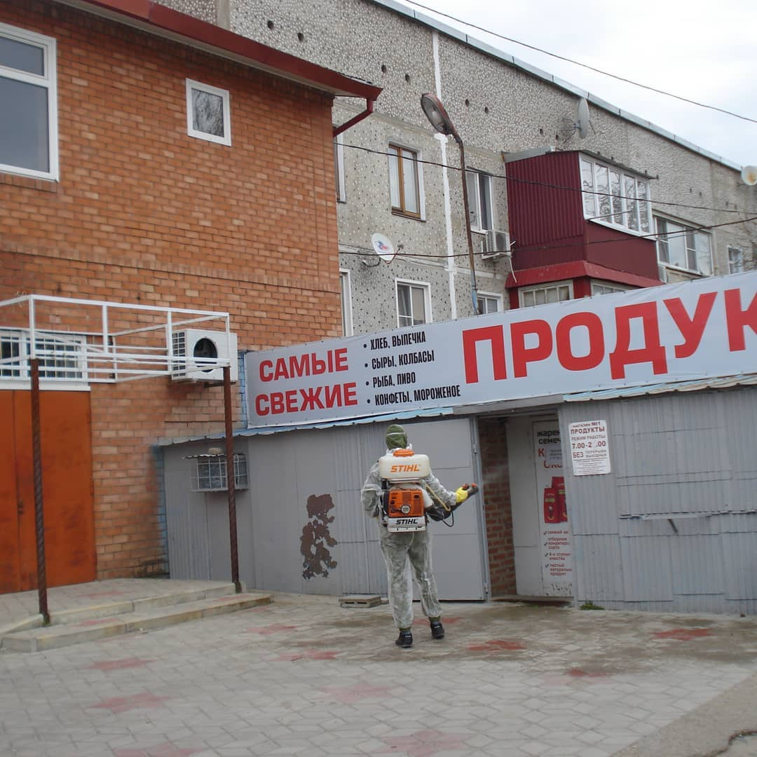

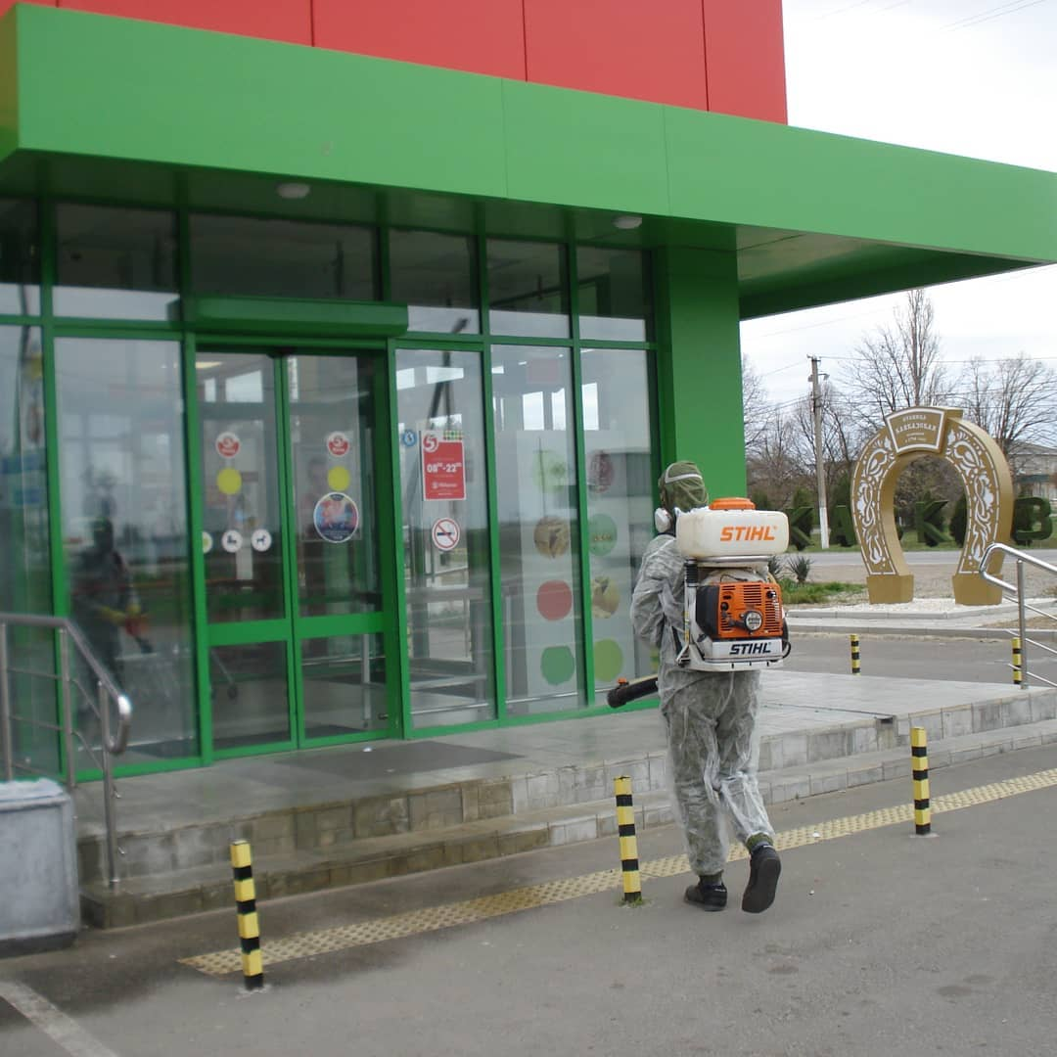

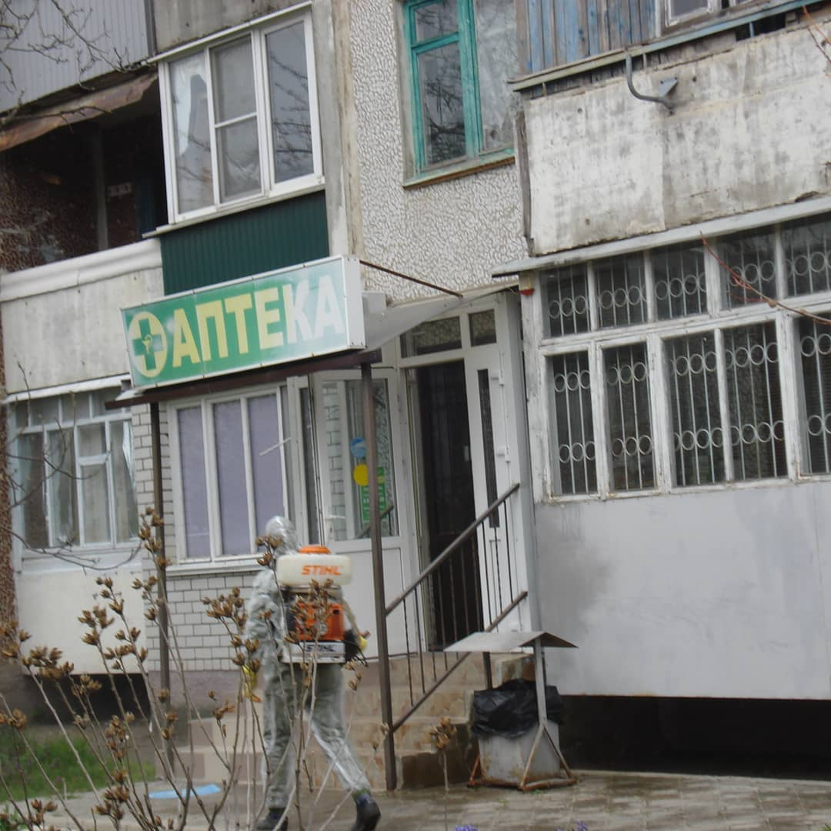

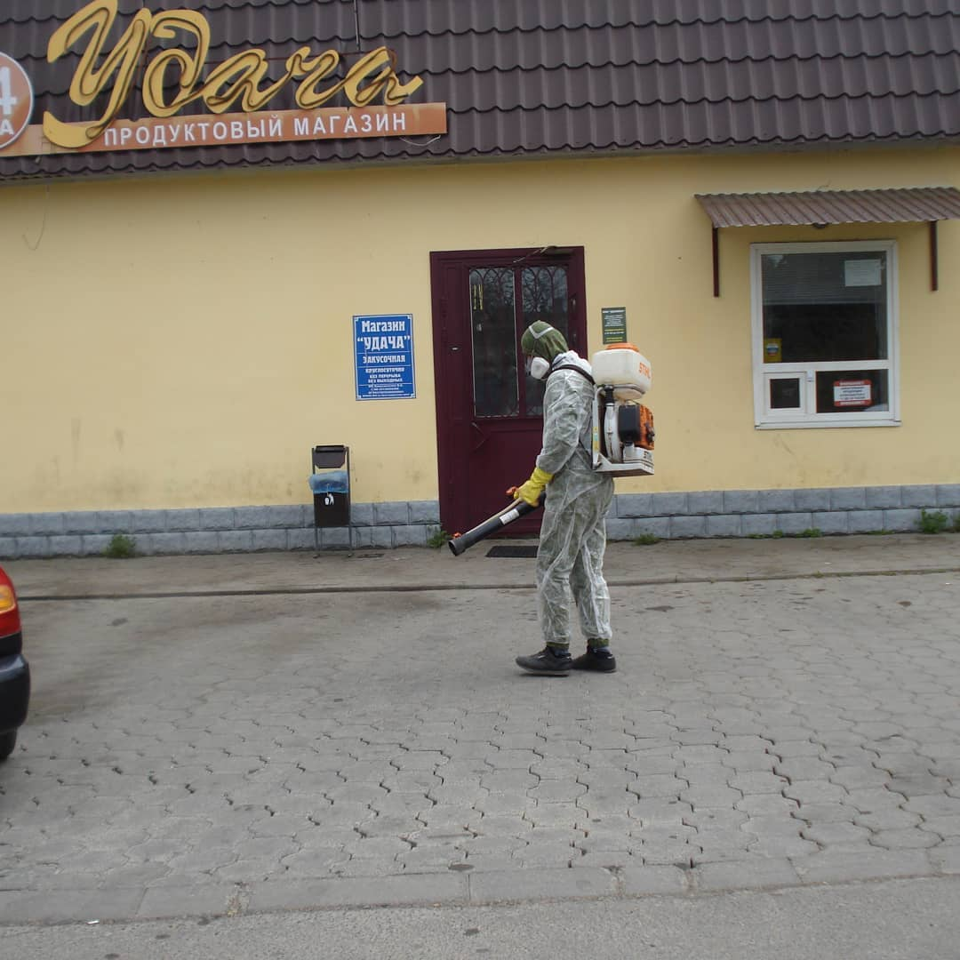

Ссылка на официальную страницу в «Инстаграм» Кавказского сельского поселения Кавказского района: <https://www.instagram.com/p/B-keAr6JPvm/>